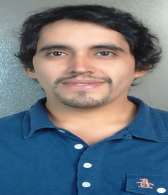
Curriculum Vitae

Antecedentes personales

Nombre: Cristian Alejandro Durán Cuevas.
Fecha de nacimiento: 31 de julio de 1987.
Cédula de identidad: 16.817.063-7
Domicilio: balmaceda #2002 Arica.
Teléfonos: 99137881
E-mail: c.duran.cuevas@gmail.com

Estudios Medios

2001-2005
Liceo Comercial. Título Técnico profesional. Egresado de Ventas y Publicidad, Servicio y Atención al Cliente. Angol.

Estudios Universitarios

2006-2007
Instituto Profesional AIEP. Carrera Diseño Gráfico, 2 semestres cursados. Curicó

2011-2012
Centro de formación técnica Autónomo ICCE. Carrera prevención de riesgos. 3 semestres cursados. Angol

Antecedentes Laborales

2007 Enero – 2008 Marzo
Chofer “EMPRESA TRANSTORAL Ltda.” Ciudad Curicó.
2008 Abril – 2009 Junio
Promotor – vendedor “Comercial Adrenalin” sucursal Ripley. Curicó.
2009 Julio - 2009 Octubre
Jefe de Tienda y Vendedor de Artículos y Vestuario Snowboard, Skateboard y Surf "UrbaniaBoardshop" ciudad Curicó.
2009 Noviembre – 2010 Febrero
Jefe de bodega Supermercado “DuckMarket” ciudad Temuco.
2012 junio –2014 enero
Vendedor terreno ruta ABL comercial apparcel y Salazar ltda. Distribuidora directa Nestlé. Sucursal ciudad de los ángeles.

Otros conocimientos
Microsoft Office, Publisher, Freehand, Photo Shop, Manejo de Internet usuario nivel medio, vehiculo propio,Licencia de conducir clase “B”
Cursos: herramientas para la fidelización y gestión de clientes (udec capacita)
Fortalezas
Proactivo, Creativo, Capacidad de Trabajar en Equipo, Responsable.

